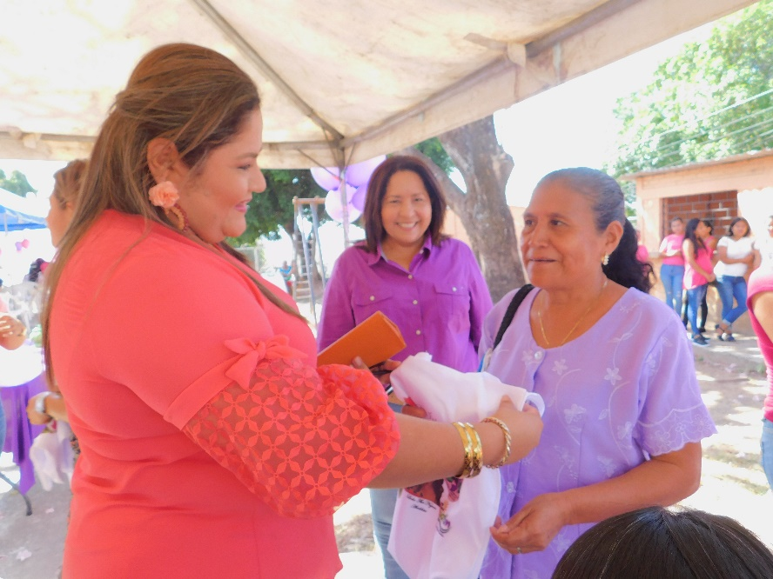
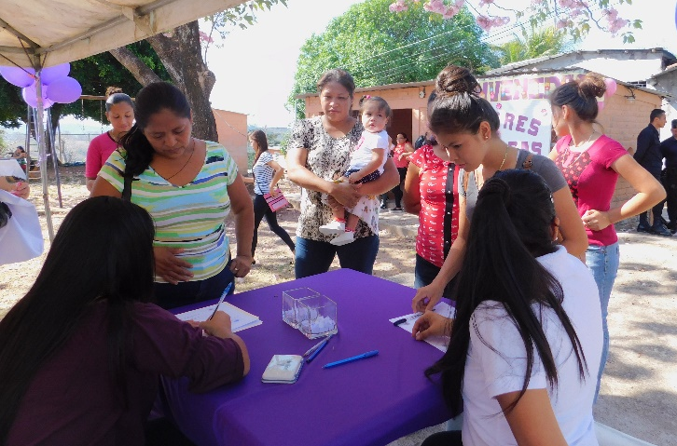
CONMEMORACION DEL DIA INTERNACIONAL DE LA MUJER
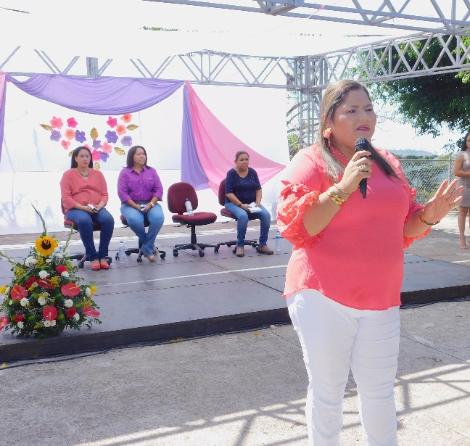
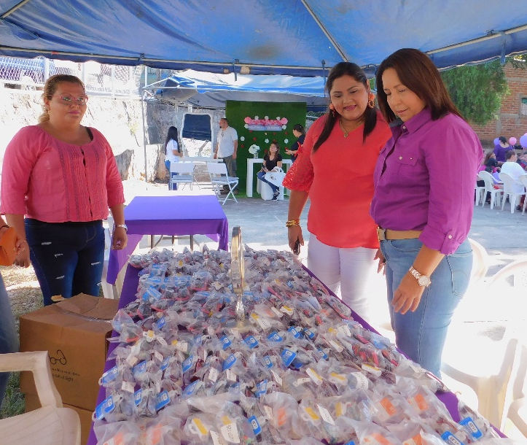

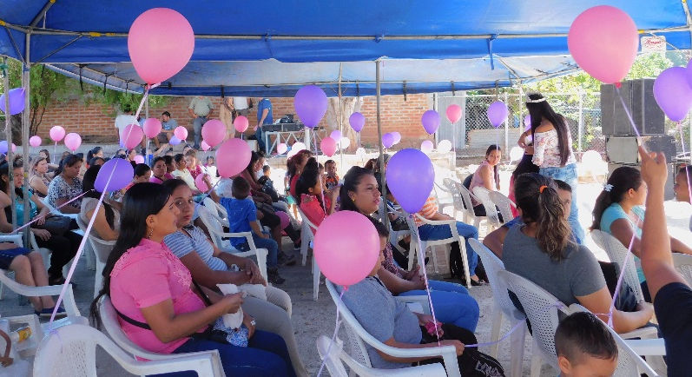
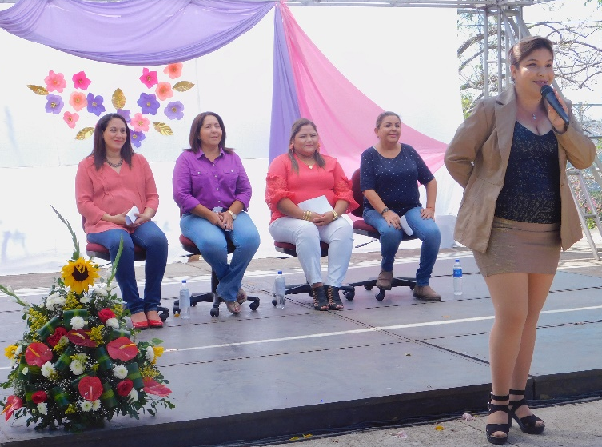

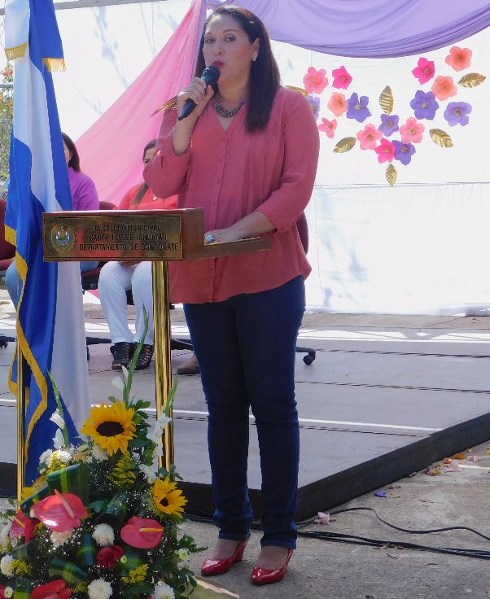
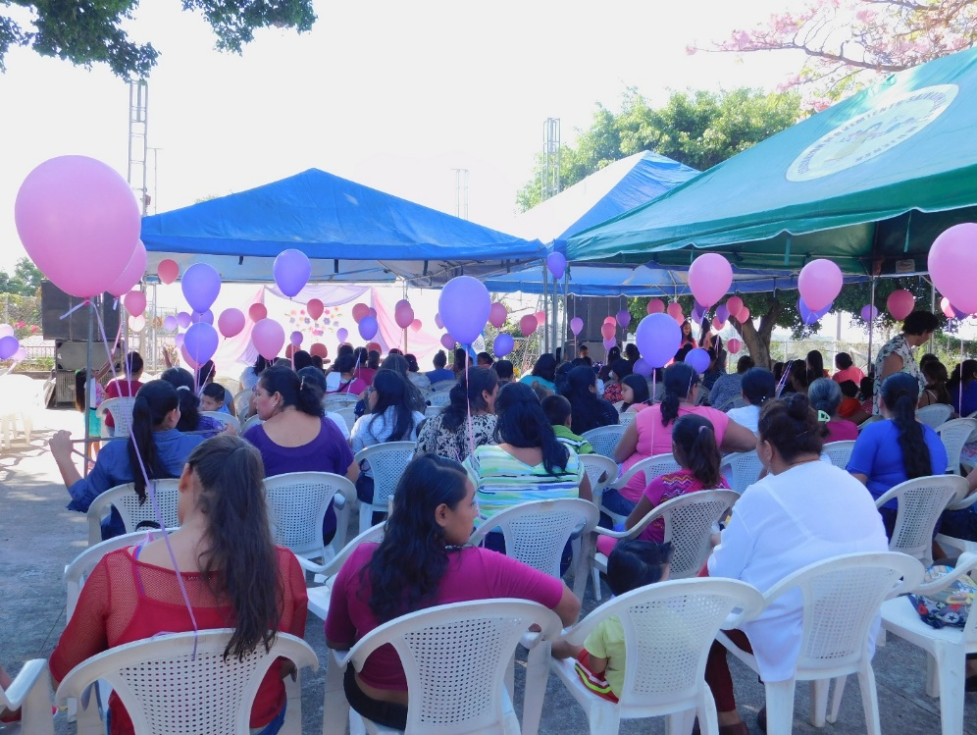
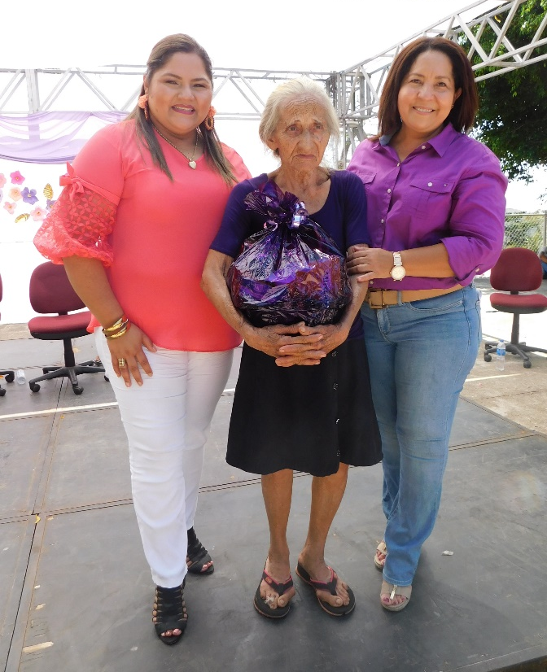
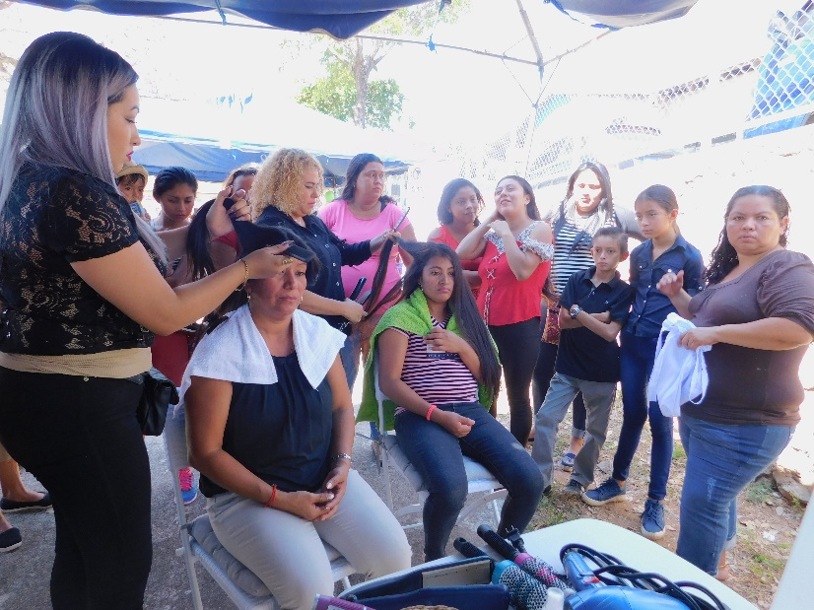
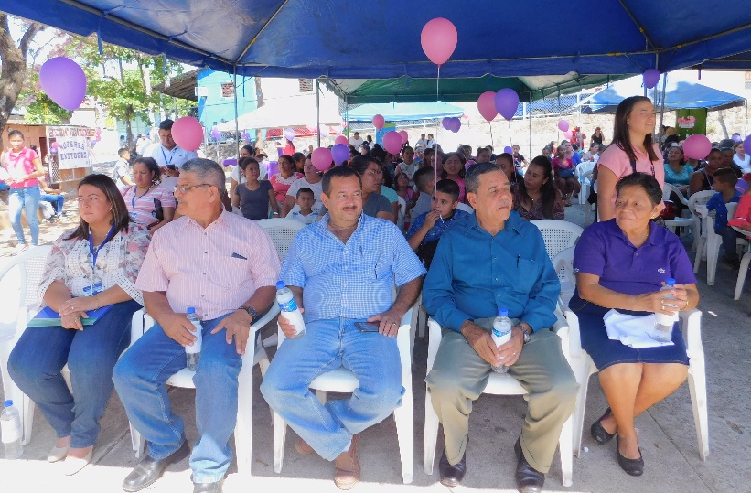
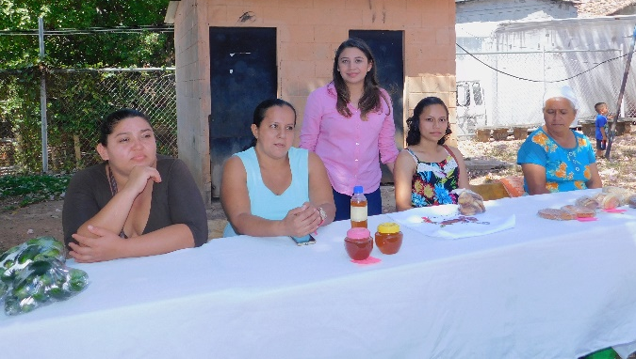
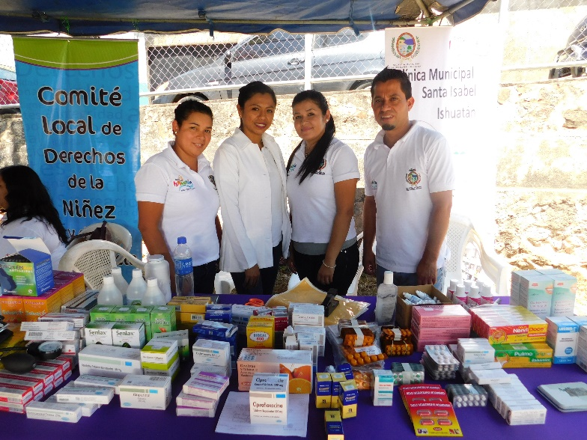
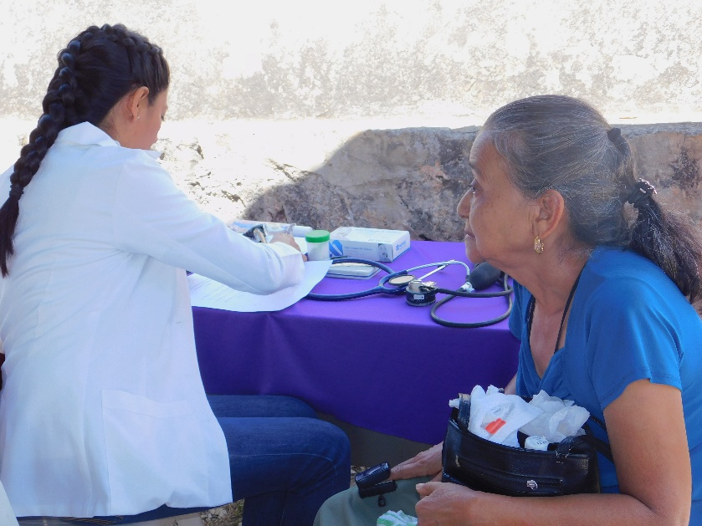
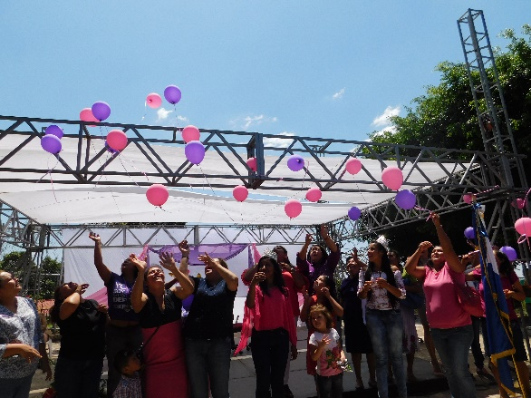
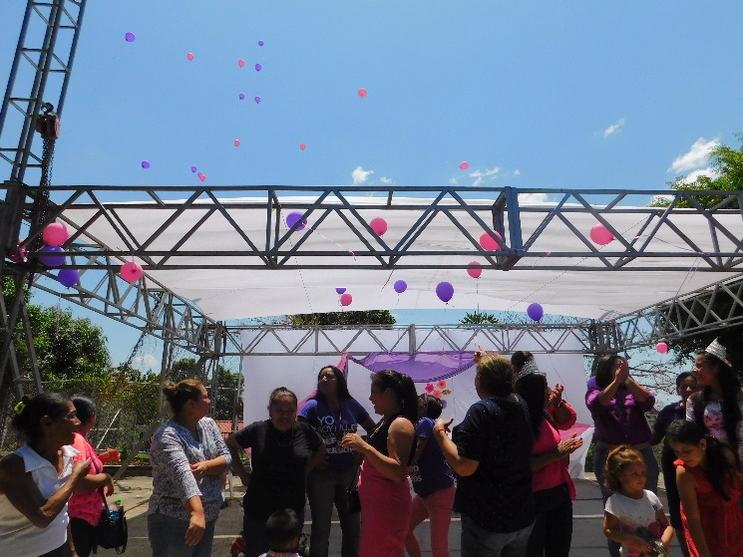

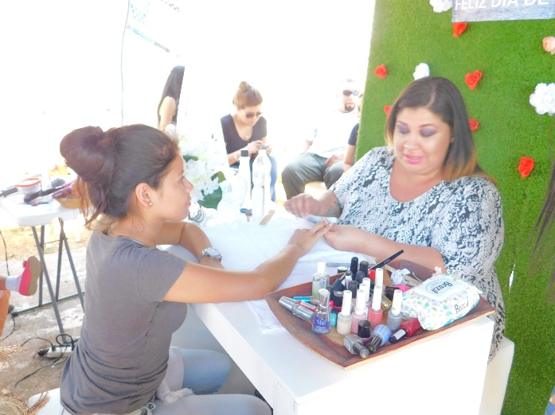
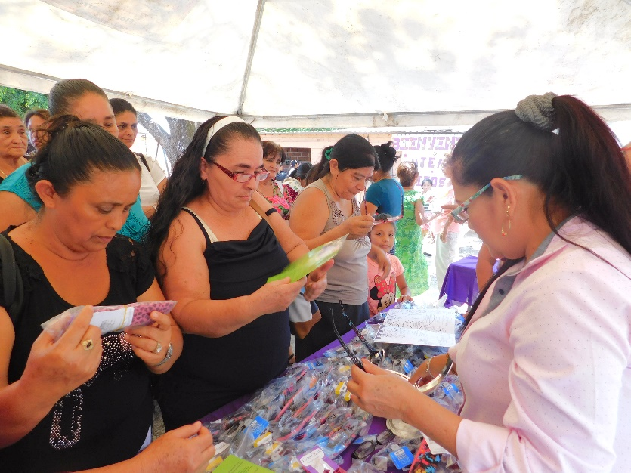

SANTA ISABEL ISHUATAN SABADO 16 DE MARZO DE 2019

La Alcaldía municipal presidida por la alcaldesa flor Najarro a través de la unidad de la Mujer, Genero, Niñez, Adolescencia y familia, de Esta Municipalidad coordino el evento de conmemoración del día de la mujer, en un acto cívico donde a cada mujer que asistió al evento se le brindo una serie de servicios personalizados como: entrega de bolso alusivo al día, uso de salón de belleza, consultas médicas, música en vivo, entrega de lentes graduados, rifas de canastas básicas, refrigerios todo para hacerle sentir la importancia de los deberes y derechos de la mujer en la actualidad.

Licda: Amanda Carranza
OFICIAL DE INFORMACIÓN PUBLICA.

